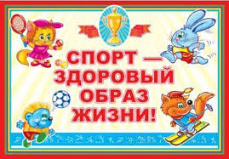

Сегодняшний день 24 августа, мы решили посвятить здоровью. Начали мы сегодня день с беседы: «Что такое здоровье?» Цель: выяснить у детей, как дети понимают слово «здоровье» и от чего оно зависит. Закрепили полученные знания дидактической игрой : «Что полезно, а что вредно для здоровья?»
В утреннее время провели зарядку на свежем воздухе.

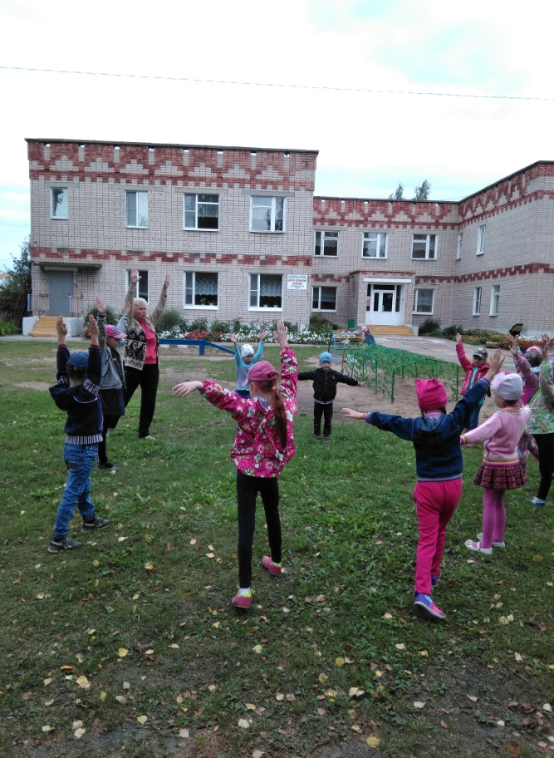
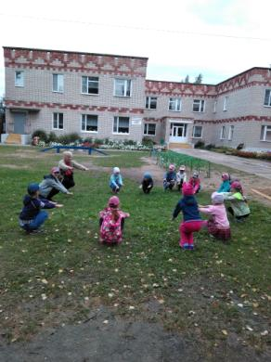

Перед завтраком прочитали художественное произведение Сергея Михалкова: «Девочка, которая плохо кушала».
Подкрепившись вкусным и полезным завтраком, всех ребят ждали подвижные игры, эстафеты, препятствия на спортивном участке. С целью: удовлетворить потребности детей в двигательной активности, создать бодрое и радостное настроение, воспитать доброжелательное отношение друг другу.

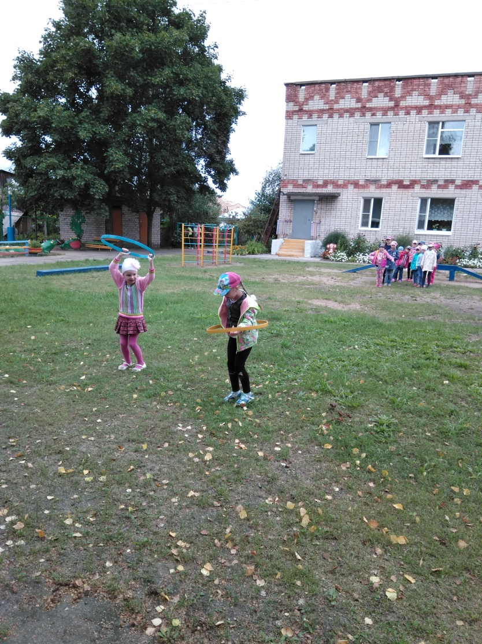
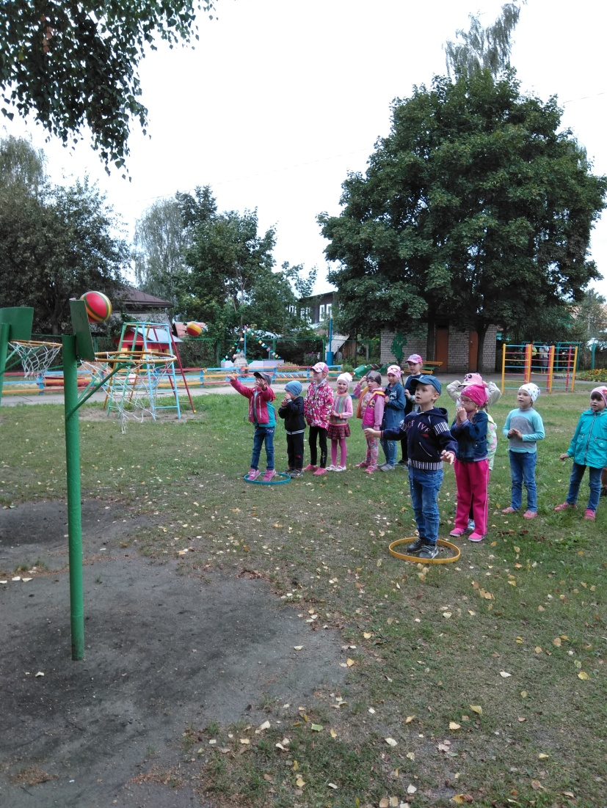

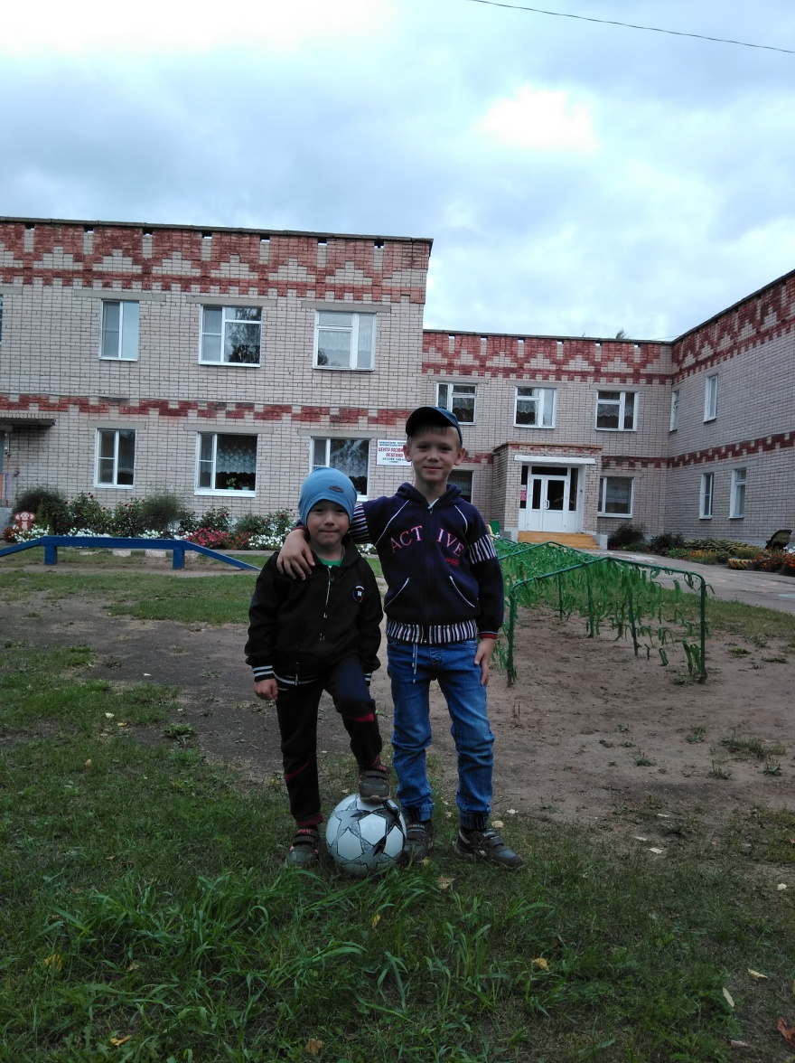

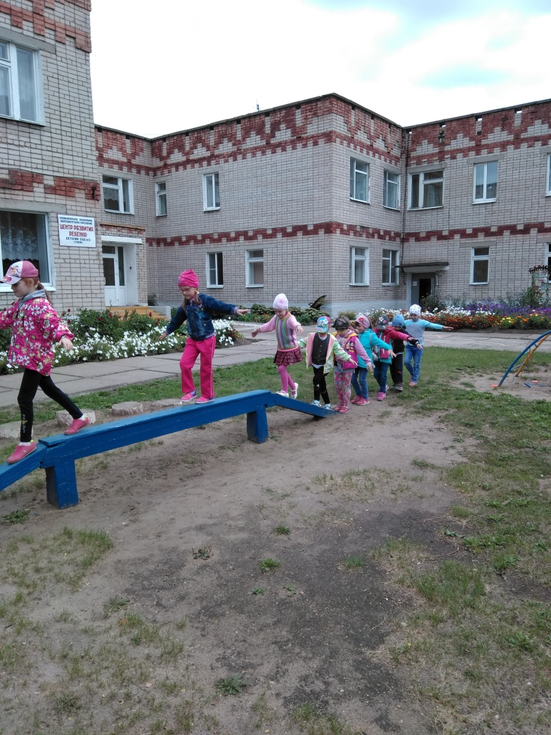

Во второй половине дня поиграли в словесную игру «Где мы были, мы не скажем, а что делали, покажем». Дети с удовольствием играли в эту игру. Они были веселыми, бодрыми жизнерадостными, потому что весь день прошел под девизом:
«В здоровом теле – здоровый дух!».

